ИНФОРМАЦИОННЫЙ БЮЛЛЕТЕНЬ 25 января 2021 г.
Ищу себе маму!
Добрые, отзывчивые жители Кургана и области!
Вглядитесь в эти грустные глаза детей, ждущих любовь, ласку и тепло…
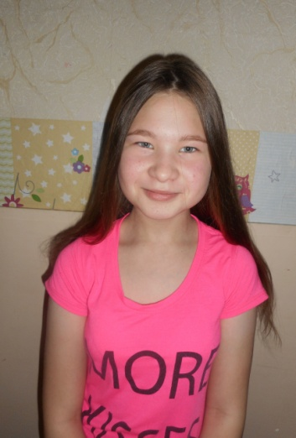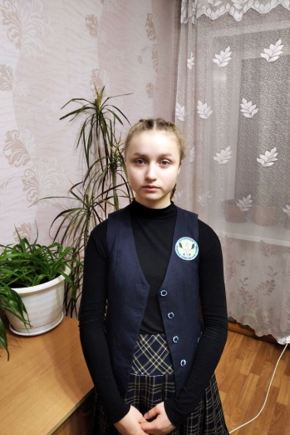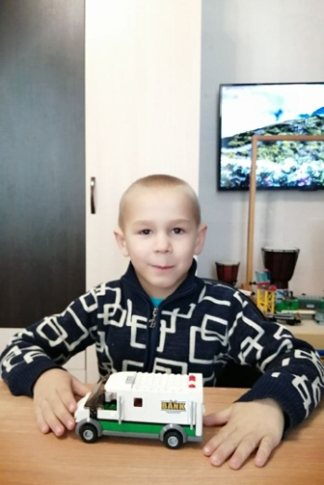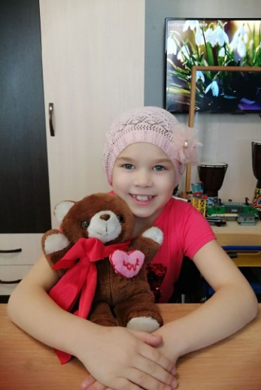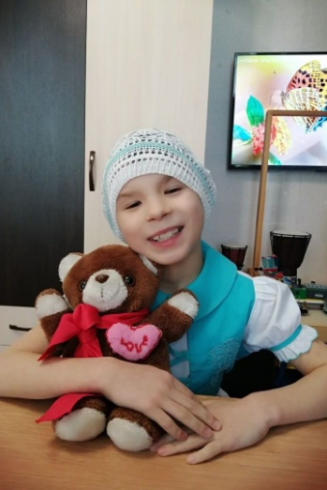
Диана  Июнь 2007 г.р.  Дружелюбная, спокойная,  ответственная.  Глаза серые,  волосы темно-русые.  Имеет незначительные отклонения в состоянии здоровья.  Одинокая мать лишена  родительских прав. | Дарья  Октябрь 2005 г.р.  Веселая, отзывчивая,  ответственная.  Глаза серые, волосы русые.  Имеет незначительные отклонения в состоянии здоровья.  Родители ограничены  в родительских правах. | Ярослав  Август 2014 г.р.  Спокойный, общительный,  улыбчивый.  Глаза серые, волосы русые.  Не имеет отклонений в  состоянии здоровья.  Есть сестры: Яна, 2013 г.р.,  Сандра, 2012 г.р.  Мать не занимается  воспитание ребенка, отец умер. | Яна Сандра  Июнь 2013 г.р. Январь 2012 г.р.  Веселая, общительная, Общительная, веселая,  добрая. доброжелательная.  Глаза серые, волосы русые. Глаза серые, волосы светлые.  Имеет незначительные Имеет незначительные  отклонения в состоянии отклонения в состоянии здоровья.  здоровья. Есть брат Ярослав, 2014 г.р.  Есть брат Ярослав, 2014 г.р. и сестра Яна, 2013 г.р.  и сестра Сандра, 2012 г.р. Мать не занимается  Мать не занимается воспитанием ребенка,  воспитанием ребенка, отец умер.  отец умер.
По разным причинам у этих детей нет родителей, нет домашнего очага, который бы защитил и согрел их.
Тех, кто готов взять на себя благородную миссию опекуна, попечителя, усыновителя, просим обращаться в Управление социальной защиты населения Курганской области по адресу: г. Курган, ул. Зорге, 39, каб. 10 а, тел.
8(3522) 44-01-15 для уточнения сведений о ребенке и получения информации.

